LÍNEAS ARGUMENTATIVAS
DEBERES DE LAS AUTORIDADES. El derecho de acceso a la información pública es un derecho humano constitucionalmente reconocido en consecuencia todas las autoridades en el ámbito de sus competencias tienen la obligación de respetarlo, protegerlo y garantizarlo.

DE LA GARANTÍA DE PROPORCIONAR LA INFORMACIÓN PÚBLICA GUBERNAMENTAL. Los sujetos obligados tienen el deber de entregar la información solicitada en los términos en los que esta fue generada, poseída o administrada.

DE LA ELABORACIÓN DE LAS VERSIONES PÚBLICAS. Los Sujetos Obligados deberán de elaborar las versiones públicas respecto de aquella información que considere susceptible de clasificarse, debiendo de considerar las formalidades que establece la normatividad aplicable, entre las cuales se encuentra la emisión del acuerdo respectivo del comité de transparencia, el que deberá adjuntarse a la respuesta, de lo contrario se consideran documentos alterados o de clasificación fraudulenta.

Índice.

A N T E C E D E N T E S 3
C O N S I D E R A N D O 9
PRIMERO. De la competencia 9
SEGUNDO. De la oportunidad y procedencia. 10
TERCERO. Del planteamiento de la Litis. 11
CUARTO. Del estudio y resolución del recurso de revisión. 12
QUINTO. Vista al Organo de Control Interno 18
R E S O L U T I V O S 23

Resolución del Pleno del Instituto de Transparencia, Acceso a la Información Pública y Protección de Datos Personales del Estado de México y Municipios, con domicilio en Metepec, Estado de México; de fecha doce (12) de agosto de dos mil veinte..
VISTO el expediente electrónico formado con motivo del recurso de revisión 00903/INFOEM/IP/RR/2020, promovido por ------------------------------------------------- en su calidad de RECURRENTE, en contra de la respuesta del Organismo Público Descentralizado para la Presentación de los Servicios de Agua Potable, Alcantarillado y Saneamiento del Municipio de Tlalnepantla de Baz, en lo sucesivo el SUJETO OBLIGADO, se procede a dictar la presente resolución, con base en los siguientes:

A N T E C E D E N T E S

- El día veintisiete (27) de enero de dos mil veinte, se presentó ante el SUJETO OBLIGADO, vía Sistema de Acceso a la Información Mexiquense (SAIMEX), la solicitud de información pública registrada con el número 00028/OASTLALNE/IP/2020, mediante la cual se requirió lo siguiente:

“LA CUENTAS PÚBLICAS AÑO 2019 DEL sistema de agua OPDEM DEL MUNICIPIO DE TLALNEPANTLA BAZ COMO ASIMISMO LA NOMINA DE TODO LOS SUELDOS Y SI CUENTA CON BONOS DEL SEÑOR; DIRECTOR GENERAL GOBERNADOR Y DE TODO LOS TRABAJADORES CON PLAZA Y EVENTUALES.” (Sic)
- Se hace constar que se señaló como modalidad de entrega de la información: a través del Sistema de Acceso a la Información Mexiquense (SAIMEX).
- El seis (06) de febrero de dos mil veinte, el SUJETO OBLIGADO dio respuesta a la solicitud de información compartiendo los siguientes archivos electrónicos:

- CONTESTACIÓN 01 SAIMEX 028pdf: Oficio constante de una página, dirigido a el Titular de la Unidad de Transparencia por parte del Jefe de Departamento de Derechos Humanos del Ayuntamiento de Tlalnepantla de Baz, dando respuesta a lo solicitado y haciendo mención que el Director General así como los trabajadores con plaza y eventuales no reciben bonos.

- TRANAPARENCIA2 28 ENERO 20 pdf: Documento constante de veintitrés (23) hojas, que contienen la nómina de los trabajadores.
- CONTESTACIÓN 02 SAIMEX 028pdf: oficio por parte de la Coordinadora de Finanzas del Ayuntamiento de Tlalnepantla de Baz, dirigido a el Titular de la Unidad de Transparencia, haciéndole de conocimiento que el OSFEM no ha emitido los lineamientos para la elaboración de la cuenta Pública Municipal 2019.

- Derivado de la respuesta emitida por el SUJETO OBLIGADO, el siete (07) de febrero de dos mil veinte, estando en tiempo y forma, el particular interpuso el recurso de revisión 00903/INFOEM/IP/RR/2020; impugnación en la que refirió lo siguiente:

- Acto impugnado:
“Me doy cuenta, que Organismo Público Descentralizado para la Prestación de Los Servicios de Agua Potable Alcantarillado y Saneamiento del Municipio de Tlalnepantla de Baz, se basa en fundamentos legales , para cansar al ciudadano ya que por año nos damos cuenta que en Medico ESTAMOS MUY LEJOS DE SER UN PAÍS TRASPARENTE Y SOLO SE BUSCA ESCUSAS , Y HOY POR HOY EL PARTIDO MORENA DEJA MUCHO QUE DECIR SOBRE LA TRANSPARENCIA, YA QUE VEMOS QUE EL PARTIDO DEL PRI CON TODA LA CORRUPCIÓN LOGRAMOS TENER DICHOS DATADOS SIN TANTO PROBLEMA , POR ENDE , IR O ESTUDIAR LOS ARTÍCULOS PARA PODER OBTENER UNA INFORMACIÓN QUE LA PUEDO SACAR EN EL CONGRESO DEL ESTADO O ANTE LA SECRETARIA DE AUDITORIA SUPERIOR DEL ESTADO DE MÉXICO, LO CUAL SOLO DESEABA PODER EXHIBIR AL SEÑOR Lic. Ricardo Malagón Cuervo DE SU POCA ÉTICA MORAL , PUES TARDE QUE TEMPLANO EL TIENE LA OBRIGAS DE DAR TODO ESTOS DATOS EN LA PAGINA OFICIAL Organismo Público Descentralizado para la Prestación de Los Servicios de Agua Potable Alcantarillado y Saneamiento del Municipio de Tlalnepantla de Baz PUES ES REQUISITO LEGAL ,QUE ES FECHA QUE NO ESTA ACTUALIZADA, Y POR ENDE DEJO VER QUE POR 16 AÑOS ESTADO EN LA LUCHA ENTRANDO A SU JUEGO DE ARTÍCULOS LOS CUALES NUNCA SE CUMPLEN POR LA IMPUNIDAD QUE SE VIVÍ DÍA A DÍA EN MÉXICO” (Sic)

- Razones o motivos de inconformidad:

“PUEDO SACAR VARIOS ARTÍCULOS , PERO COMO NO SOY ABOGADO , PENSÉ QUE SAIMEX SERIA MI ABOGADO Y DEFENDER MI DERECHO A SABER ESTOS Y MAS DATOS QUE SON UN DERECHO DE TODO LOS MEXICANOS ... LO CUAL ME DEJA VER QUE EL ESTADO DE MÉXICO ESTA MUY LEJOS DE SER UN ESTADO TRASPARENTE ... LO CUAL NO QUIERO PENSAR Y MUCHO MENOS ENTRA AL JUEGO DEL PODER ...Y LO DEJO PARA DAR UNA CONSTANCIA CIUDADANA, PARA LAS ESCUSAS QUE PIENSAN DAR PARA NO CUMPLIR CON MI DERECHO A SABER ... LE DOY LAS GRACIAS”. (Sic)
- Se registró el recurso de revisión bajo el número de expediente al rubro indicado, asimismo con fundamento en lo dispuesto por el artículo 185 fracción I de la Ley de Transparencia y Acceso a la Información Pública del Estado de México y Municipios se turnó al Comisionado José Guadalupe Luna Hernández, con el objeto de su análisis.

- El Comisionado Ponente con fundamento en lo dispuesto por el artículo 185 fracción II de la ley de la materia, a través del acuerdo de admisión de fecha trece (13) de febrero de dos mil veinte , puso a disposición de las partes el expediente electrónico vía Sistema de Acceso a la Información Mexiquense SAIMEX a efecto de que en un plazo máximo de siete días manifestaran lo que a derecho convinieran, ofrecieran pruebas y alegatos según corresponda al caso concreto, de esta forma para que el SUJETO OBLIGADO presentará el Informe Justificado procedente.

- El diecinueve (19) de febrero de dos mil veinte, el SUJETO OBLIGADO rindió su informe justificado para manifestar lo que a su derecho le asistiera y conviniera mediante los archivos electrónicos de información que corresponde a lo siguiente:
- MANIFESTACIONES RR903.pdf: Archivo electrónico que consta de ocho (08) hojas, mediante el cual se hace del conocimiento al Comisionado Ponente de las respuestas emitidas por el Titular de la Unidad de trasparencia, con copia fotostática de los oficios enviados.

- NÓMINA OPDM.pdf: Documento electrónico que consta de veintitrés (23) hojas, con la información relacionada con la nómina de los trabajadores adscritos al OPDM.

- CONTESTACIÓN 01 SAIMEX028.pdf: Oficio dirigido al Titular de la Unidad de Transparencia por parte del Jefe de Departamento de Recursos Humanos, mediante el cual se hace de conocimiento que la información solicitada respecto a la cuenta pública 2019, es proporcionada por el área de finanzas.

- CONTESTACIÓN 02 SAIMEX 028-1pdf: Oficio mediante el cual la Coordinadora del área de Finanzas hace del conocimiento al Titular de la Unidad de Transparencia que el Órgano Superior de Fiscalización del Estado de México (OSFEM) a la fecha actual de la solicitud no ha emitido los Lineamientos para la elaboración de la Cuenta Pública Municipal 2019.

- Los cuales, esencialmente, contienen la reiteración de la respuesta inicialmente otorgada a la solicitud de información 00028/OASTLALNE/IP/2020, por lo que al no aportar información novedosa que aunara a lo inicialmente requerido, la Ponencia Resolutoria determinó no poner el archivo a la vista del hoy RECURRENTE. Con la finalidad de que no exista ninguna opacidad dentro de la sustanciación del recurso de revisión, se hace del conocimiento de la particular que el informe justificado será puesto a su disposición junto con la presente resolución.

- El Comisionado Ponente decretó el cierre de instrucción mediante acuerdo de fecha diecinueve (19) de marzo de dos mil veinte, por lo que, ordenó turnar el expediente a resolución, misma que ahora se pronuncia, y

C O N S I D E R A N D O

PRIMERO. De la competencia

- Este Instituto de Transparencia, Acceso a la Información Pública y Protección de Datos Personales del Estado de México y Municipios, es competente para conocer y resolver del presente recurso de conformidad con el artículo: 6, apartado A, fracción IV de la Constitución Política de los Estados Unidos Mexicanos; 5, párrafos vigésimo, vigésimo primero y vigésimo segundo fracciones IV y V de la Constitución Política del Estado Libre y Soberano de México; artículos 1, 2 fracción II, 13, 29, 36 fracciones I y II, 176, 178, 179, 181 párrafo tercero y 185 de la Ley de Transparencia y Acceso a la Información Pública del Estado de México y Municipios; y 10, 7, 9 fracciones I y XXIV, y 11 del Reglamento Interior del Instituto de Transparencia, Acceso a la Información Pública y Protección de Datos Personales del Estado de México y Municipios.

SEGUNDO. De la oportunidad y procedencia

- El escrito contiene las formalidades previstas por el artículo 180 último párrafo de la Ley en materia, por lo que es procedente que este Instituto de Transparencia, Acceso a la Información Pública y Protección de Datos Personales del Estado de México y Municipios, conozca y resuelva el presente recurso.

TERCERO. Del planteamiento de la Litis.

- Es oportuno establecer que el Recurso de Revisión tiene como finalidad reparar cualquier posible afectación al derecho de acceso a la información púbica en términos del Título Octavo de la Ley de Transparencia y Acceso a la Información Pública del Estado de México y Municipios y determinar la confirmación, revocación, o modificación; desecamiento o sobreseimiento; y en su caso ordenar la entrega de la información, respecto a la respuesta o falta de ellas por parte del Sujeto Obligado.

- De las constancias que obran en los expedientes de referencia, cabe señalar que el SUJETO OBLIGADO proporcionó a su consideración respuesta a la solicitud de información; sin embargo, el recurrente presentó su recurso de revisión mediante el cual señala como motivo de inconformidad, que la respuesta a la solicitud de información es incompleta.

- Por consiguiente, la Litis del presente asunto, corresponde en demostrar si con la respuesta emitida por el SUJETO OBLIGADO se colman los requerimientos realizados por el particular y se da por satisfecho el derecho del mismo o en ordenar la reparación de la afectación en que se haya incurrido.

- Del análisis se advierte que el recurso de revisión del que se trata es procedente, toda vez que se actualiza la hipótesis prevista en la fracción II y V del artículo 179 de la Ley de Transparencia y Acceso a la Información Pública del Estado de México y Municipio.

CUARTO. Del estudio y resolución del recurso de revisión.
- Derivado del Planteamiento de la Litis, se procede a analizar el contenido íntegro de las actuaciones que obran en el expediente electrónico, y con base en ello este Órgano Garante dicte la resolución correspondiente, tomando en consideración los elementos aportados por la partes, apegándose en todo momento al principio de máxima publicidad, de acuerdo en lo establecido en el artículo 8 de la Ley antes mencionada.

  - El derecho de acceso a la información publica.

- De acuerdo a la Ley de Transparencia en términos generales, establece que como uno de los objetivos con el que cuenta es el de garantizar a toda persona el derecho de acceso a la información pública, mediante los procedimientos establecidos de forma sencilla, expeditos, oportunos y gratuitos, y con ello contribuir a la mejora de procedimientos y mecanismos que permitan trasparentar la gestión pública y mejorar la toma decisiones, a través de la difusión de la información que obra en poder de los Sujetos Obligados, ya que, el derecho de acceso a la información pública por disposición del artículo 4 de la Ley de Transparencia y Acceso a la Información Pública del Estado de México y Municipios es la prerrogativa de las personas para buscar, difundir, investigar, recabar, recibir y solicitar información pública.

- Así pues, resulta necesario señalar que el derecho de acceso a la información pública es un derecho humano reconocido en el Pacto de Derechos Civiles y Políticos en su artículo 19.2; en la Convención Americana sobre Derechos Humanos en su artículo 13.1; en el artículo sexto de la Constitución Política de los Estados Unidos Mexicanos y en el artículo quinto de la Particular del Estado de México.

- Por lo que el Sujeto Obligado debe ser cuidadoso del debido cumplimiento de las obligaciones constitucionales que se le imponen, en consecuencia, a todas las autoridades, en el ámbito de su competencia, según lo dispone el tercer párrafo del artículo primero de la Constitución Política de los Estados Unidos Mexicanos al señalar la obligación de “promover, respetar, proteger y garantizar los derechos humanos”, entre los cuales se encuentra dicho derecho.
- Ahora bien el contenido del artículo 1 tercer párrafo de la Constitución Política de los Estados Unidos Mexicanos establece que “…Todas las autoridades, en el ámbito de sus competencias, tienen la obligación de promover, respetar, proteger y garantizar los derechos humanos de conformidad con los principios de universalidad, interdependencia, indivisibilidad y progresividad. En consecuencia, el Estado deberá prevenir, investigar, sancionar y reparar las violaciones a los derechos humanos, en los términos que establezca la Ley.”

- Derivado de lo anterior, se procede a analizar el objeto y atribuciones del Sujeto Obligado a fin de determinar sí la información requerida es información pública y si la misma es susceptible de ser entregada.

II. De la información solicitada y respuesta a la solicitud de la información.

- Previo al análisis de la fuente obligacional resulta necesario precisar en qué consiste la información requerida por el particular del sujeto obligado referido en la solicitud, así como la respuesta que se proporcionó, para la cual se inserta la siguiente tabla descriptiva.

Solicitud | Respuesta | Cumplimiento
- Cuenta pública del año 2019.  - Nómina de los trabajadores eventuales y de plaza del OPDEM del Municipio de Tlalnepantla de Baz , y si es que cuentan con bonos.9 | - Copia digitalizada de la nómina de los trabajadores del OPDEM.  - Oficio haciendo de conocimiento que la cuenta pública es realizado los primero 15 días del mes de marzo. | Total, ya que se dio cumplimento con la información requerida y aquella que no fue entregada esta fundada y motivada de que al momento de la solicitud no se contaba con la información.

- De lo anteriormente expuesto, se puede observar claramente que el SUJETO OBLIGADO atendió a la información requerida; con un cumplimiento total por lo que a fin de generar un estudio claro de las actuaciones, en la cual se establece la solicitud de la cuenta pública municipal del año 2019, así como la de nómina que comprenden del período de la segunda quincena de diciembre de dos mil diecinueve, de cada uno de los servidores públicos adscritos a la OPDEM de Tlalnepantla de Baz:

- De acuerdo a la respuesta emitida por el Sujeto Obligado acerca de la Cuenta Pública Municipal se hace constar que al momento de responder la solicitud no contaba con dicha información, ya que de acuerdo a los artículos 35 de la Ley Orgánica del Poder Legislativo del Estado Libre y Soberano de México; artículo 8 fracción XIV y artículo 32, párrafos segundo y tercero de la Ley de Fiscalización Superior del Estado de México, así como los artículos 52, 53, 54 y 55 de la Ley General de Contabilidad Gubernamental y numeral 3 inciso d) del Acuerdo por el que se armoniza la estructura de las Cuentas Públicas, publicado en el Diario Oficial de la Federación el veintinueve (29) de febrero de dos mil dieciséis: La cuenta Pública Municipal correspondiente al ejercicio 2019 se entregará dentro de los primeros quince días del mes de marzo del año 2020.

- Sin embargo al momento de ser notificada la resolución no se cuenta con la información ya que el Órgano Superior de Fiscalización del Estado de México (OSFEM) es el encargado de emitir los lineamientos para la Elaboración de la Cuenta Pública Municipal y al momento no han sido emitidos.
- En relación al archivo correspondiente a la nómina de la segunda quincena del mes de diciembre de 2019, se puede observar que da cumplimento a información solicitada, dado que la proporciona y de ella se puede acceder a lo inicialmente requerido.

- Sin embargo se puede observar que en el contenido de las 23 hojas correspondientes se dejó a la vista datos personales susceptibles de clasificación correspondiente a la Clave ISSEMYM, situación que se abordará en el próximo considerando.

- Finalmente, de acuerdo a la información requerida a los bonos se anexa documento por parte de Recursos Humanos en donde se apreciò que el Director General señaló ni los trabajadores eventuales ni de plaza del Organismo Público Descentralizado para la Prestación de los Servicios de Agua Potable, Alcantarillado y Saneamiento del Municipio de Tlalnepantla de Baz cuentan con bonos por lo que se da por colmada la información solicitada.

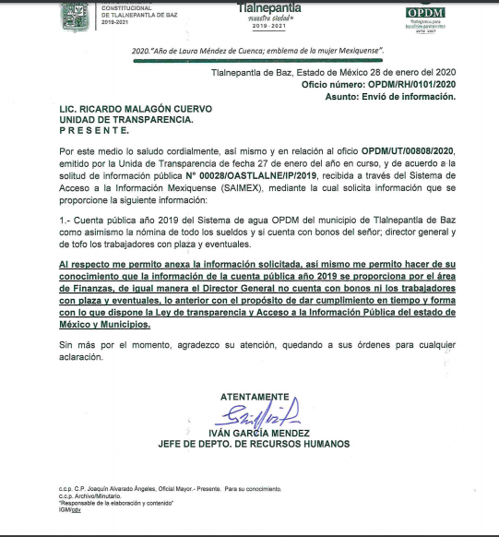

QUINTO. Vista a los órganos de control interno.

- Antes de concluir el presente asunto, es necesario señalar que si bien el SUJETO OBLIGADO proporcionó las documentales necesarias para dar atención a la solicitud de información, se puede observar que se dejaron datos personales a la vista que debieron ser protegidos y realizar una versión pública de los mismos, situación que no ocurrió.

- Es por eso, que se advierte que en el archivo que fue proporcionados en la respuesta, se detectó, que en el documento identificado como “TRANSPARENCIA 28 ENERO 20 pdf” en su contenido específicamente, se puede apreciar que se dejaron a la vista los datos correspondientes a la Número de Seguridad Social (ISSEMY) como a continuación se presenta:

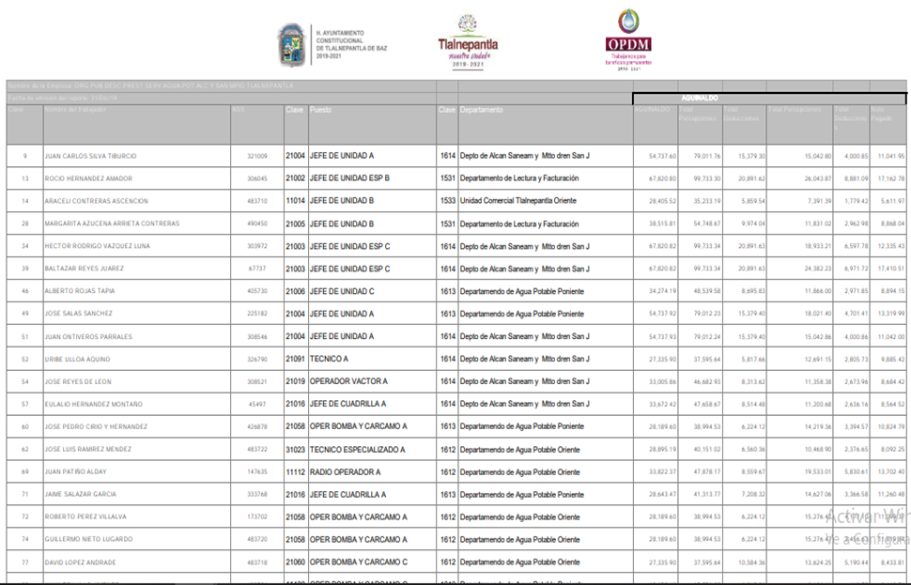

- Es de reconocer que el SUJETO OBLIGADO cumplió con la solicitud al dar cumplimiento con la información referida a la nómina 2019, con relación a los bonos no se puede dudar de la veracidad ya que en el archivo de nómina se vería reflejado.

- Por lo que es menester dar vista al Órgano de Control Interno de este Instituto para que en ejercicio de sus atribuciones atienda las directivas marcadas en la propia Ley de la materia, con fundamento en el artículo 190 de la ley de la materia, el cual señala que cuando este órgano determine durante la sustanciación del recurso de revisión que pudo haberse incurrido en una probable responsabilidad por el incumplimiento a las obligaciones previstas en esta Ley y las demás disposiciones jurídicas aplicables en la materia, deberá hacerlo del conocimiento del órgano de control interno de la instancia competente para que éste inicie, en su caso, el procedimiento de responsabilidad respectivo, cuyo resultado deberá de ser informado al Instituto

- Por ello, es conveniente señalar la fracción X, del artículo 36, de la Ley de Transparencia y Acceso a la Información Pública del Estado de México y Municipios, que establece:

“Artículo 36. El Instituto tendrá, en el ámbito de su competencia, las siguientes atribuciones:
…
X. Hacer del conocimiento del órgano de control interno o equivalente de cada Sujeto Obligado las infracciones a esta Ley;
…”
- Asimismo, este Pleno hará del conocimiento del órgano de control de este Instituto de las infracciones en que el Sujeto Obligado incurrió, toda vez que la naturaleza de investigar y sancionar corresponde a un ente distinto a éste a través de un procedimiento diferente al recurso de revisión, lo cual se encuentra previsto en la Ley de Transparencia Acceso a la Información Pública del Estado de México y Municipios específicamente en sus artículos 190, 222 y 223 que señalan lo siguiente:

“Artículo 190. Cuando el Instituto determine durante la sustanciación del recurso de revisión que pudo haberse incurrido en una probable responsabilidad por el incumplimiento a las obligaciones previstas en esta Ley y las demás disposiciones jurídicas aplicables en la materia, deberá hacerlo del conocimiento del órgano de control interno de la instancia competente para que éste inicie, en su caso, el procedimiento de responsabilidad respectivo, cuyo resultado deberá de ser informado al Instituto.

Artículo 222. Son causas de responsabilidad administrativa de los servidores públicos de los sujetos obligados, por incumplimiento de las obligaciones establecidas en la materia de la presente Ley, las siguientes:
…
I. Cualquier acto u omisión que provoque la suspensión o deficiencia en la atención de las solicitudes de información;
…
Artículo 223. El Instituto dará vista a la Contraloría Interna y Órgano de Control y Vigilancia en términos de la Ley de Responsabilidades de los Servidores Públicos del Estado y Municipios, para que determine el grado de responsabilidad de quienes incumplan con las obligaciones de la presente Ley.”
(Énfasis añadido)

- De lo anterior, se insiste que si bien es cierto el Sujeto Obligado proporcionó la información mediante respuesta la cual atiende de manera total la solicitud de acceso a la información, también lo es, que dentro de la información vertida se encuentra información susceptible de clasificarse como confidencial siendo la Clave ISSEMYM, misma que debió ser protegida, situación que no ocurrió.

- Por lo anteriormente expuesto y fundado este ÓRGANO GARANTE emite los siguientes:

R E S O L U T I V O S
PRIMERO. Resultan infundadas las razones o motivos de inconformidad hechos valer en el recurso de revisión 00903/INFOEM/IP/RR/2020 en términos del Considerando CUARTO de la presente resolución.
SEGUNDO. Se CONFIRMA la respuesta emitida por el Organismo Público Descentralizado para la Prestación de Los Servicios de Agua Potable, Alcantarillado y Saneamiento del Municipio de Naucalpan de Juárez, a la solicitud 00028/OASTLALNE/IP/2020.
TERCERO. REMÍTASE, vía Sistema de Acceso a la Información Mexiquense (SAIMEX), la presente resolución al Titular de la Unidad de Transparencia del Sujeto Obligado.
CUARTO. Notifíquese a -----------------------------------------------------, la presente resolución y su informe justificado.
QUINTO. Se hace del conocimiento de ------------------------------------------------- que, de conformidad con lo establecido en el artículo 196 de la Ley de Transparencia y Acceso a la Información Pública del Estado de México y Municipios, en caso de que considere que la resolución le cause algún perjuicio podrá impugnarla vía juicio de amparo en los términos de las leyes aplicables.
SEXTO. Gírese oficio al Contralor Interno y Órgano de Control y Vigilancia de este Instituto para hacer de su conocimiento la presente resolución a fin de que en ejercicio de sus atribuciones y de conformidad al artículo 190 de la Ley de Transparencia y Acceso a la Información Pública del Estado de México y Municipios, determine lo conducente, en términos del Considerando QUINTO.
ASÍ LO RESUELVE, POR UNANIMIDAD DE VOTOS, EL PLENO DEL INSTITUTO DE TRANSPARENCIA, ACCESO A LA INFORMACIÓN PÚBLICA Y PROTECCIÓN DE DATOS PERSONALES DEL ESTADO DE MÉXICO Y MUNICIPIOS, CONFORMADO POR LOS COMISIONADOS ZULEMA MARTÍNEZ SÁNCHEZ; EVA ABAID YAPUR; JOSÉ GUADALUPE LUNA HERNÁNDEZ, JAVIER MARTÍNEZ CRUZ Y LUIS GUSTAVO PARRA NORIEGA; EN LA DÉCIMO TERCERA SESIÓN ORDINARIA CELEBRADA EL DOCE (12) DE AGOSTO DE DOS MIL VEINTE, ANTE EL SECRETARIO TÉCNICO DEL PLENO ALEXIS TAPIA RAMÍREZ.

Zulema Martínez Sánchez
Comisionada Presidenta
(Rúbrica)
Eva Abaid Yapur  Comisionada  (Rúbrica) | José Guadalupe Luna Hernández  Comisionado  (Rúbrica)
Javier Martínez Cruz  Comisionado  (Rúbrica) |  | Luis Gustavo Parra Noriega  Comisionado  (Rúbrica)
Alexis Tapia Ramírez
Secretario Técnico del Pleno
(Rúbrica)
Esta hoja corresponde a la resolución del doce (12) de agosto de dos mil veinte emitida en el recurso de revisión 00903/INFOEM/IP/RR/2020.

